
Corpo de Bombeiros Militar de Alagoas

INSTRUÇÃO TÉCNICA Nº 15/2021

Controle de fumaça
Parte 7 – Átrios

SUMÁRIO

- Átrios - Procedimentos específicos
- Átrios padronizados – generalidades
- Espaços adjacentes aos átrios
- Átrios não padronizados

- ÁTRIOS - PROCEDIMENTOS ESPECÍFICOS
  - Classificação
    - Átrio ao ar livre: aqueles que possuem um volume livre fechado sob todas as suas faces laterais, cuja menor dimensão é inferior ou igual à altura da edificação e não comportam nenhuma oclusão em sua parte superior (Figura 27);

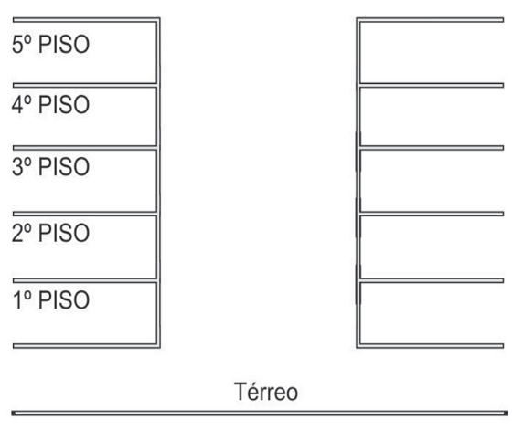

Figura 27: Átrio ao ar livre.

    - Átrio coberto: aqueles que possuem um volume livre fechado sob todas as suas faces laterais, com uma cobertura total ou parcial, podendo subdividir-se em:

      - Átrios cobertos abertos: nos quais os níveis são abertos permanentemente sobre o volume central (Figura 28);

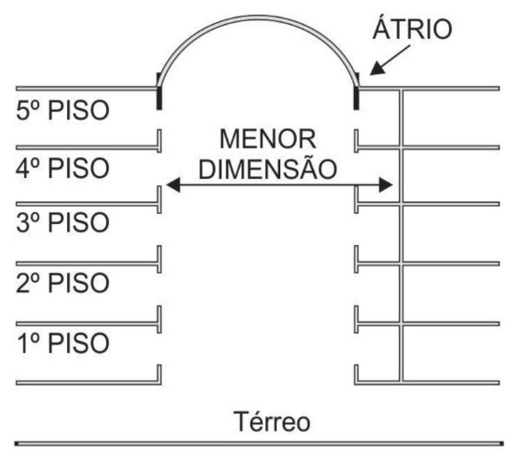

Figura 28: Átrio coberto aberto

      - Átrios cobertos fechados: cujos níveis (à exceção do nível inferior) são fechados por uma parede, mesmo que ela comporte aberturas, balcões ou uma circulação horizontal aberta (Figuras 29 e 30).
    - Os átrios, para efeito desta IT, classificam-se quanto à padronização em:

      - Átrios padronizados;
      - Átrios não padronizados.

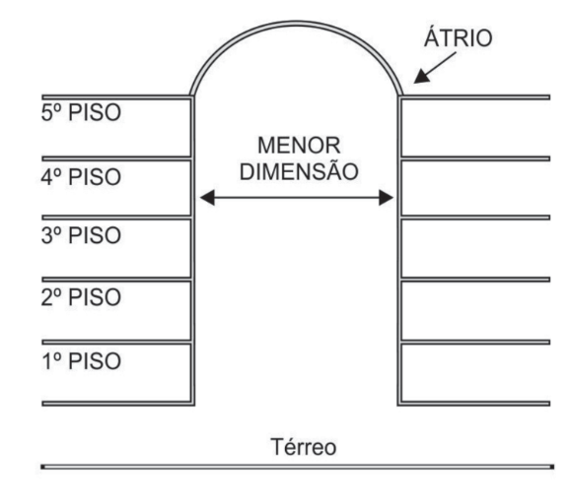
Figura 29: Modelo 1 de átrios cobertos fechados

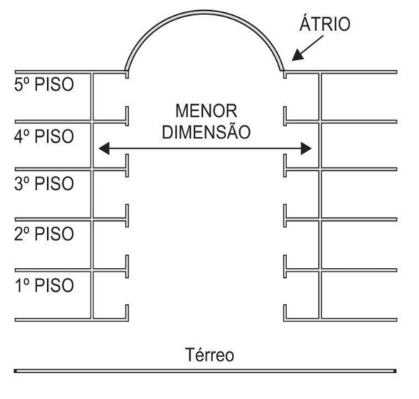
Figura 30: Modelo 2 de átrios cobertos fechados

    - Os átrios padronizados caracterizam-se por permitir a inserção de um cilindro reto, cujo diâmetro se insere sobre toda a altura do átrio, dentro do espaço livre correspondente entre:

      - Ponta dos balcões para os átrios abertos (Figura 28).
      - Paredes verticais para os átrios fechados (Figuras 29 e 30).
      - Ponta dos balcões e paredes verticais para os átrios abertos sobre uma face e fechados para a outra (Figura 31).
    - A dimensão do diâmetro do cilindro citado anteriormente deve ser de √7h (raiz quadrada de sete vezes a altura), sendo h a altura do piso mais baixo ao piso mais alto do átrio (Figura 32).

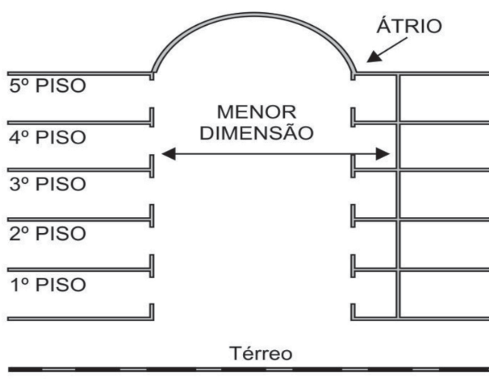
Figura 31: Átrio considerado aberto de um lado e fechado do outro

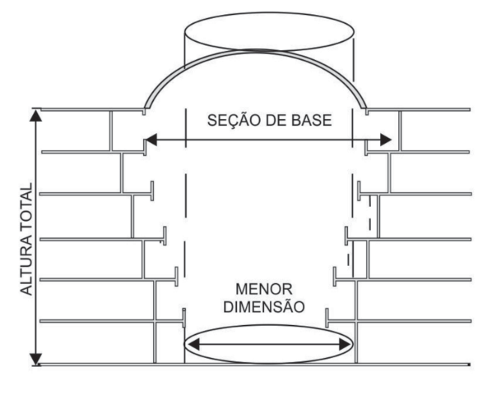
Figura 32: Dados relativos a um átrio coberto padronizado
    - Os átrios não padronizados são todos aqueles que não atendem à regra estabelecida no item 14.1.5.
- ÁTRIOS PADRONIZADOS – GENERALIDADES

  - Para um átrio padronizado considera-se:
    - Seção da base do átrio, como a maior das seções horizontais correspondidas entre os elementos de construção delimitantes do átrio (ponta do balcão e/ou paredes verticais) (Figura 32);
    - O volume total de base do átrio, como o produto da seção de base pela altura entre o nível mais baixo e o teto do último nível do átrio;
    - A menor dimensão de um átrio, como o diâmetro do cilindro reto descrito em 14.1.5 (Figura 32);
    - Para cada nível, a seção de vazio entre elementos de construção deve ser ao menos igual à metade dessa seção da base;
  - Métodos de controle de fumaça para átrios padronizados
    - Átrios ao ar livre

      - O controle de fumaça se faz naturalmente pela parte superior.
    - Pequenos átrios

      - Entende-se por pequenos átrios aqueles onde a altura do nível inferior em relação ao nível superior não ultrapassa a 8 m e a seção de base tem dimensões mínimas de 5 m x 5 m.
      - Os sistemas de controle de fumaça podem ser obtidos:
- naturalmente pelas aberturas instaladas na parte alta do átrio, por meio de uma superfície livre igual a 1/100 da seção de base, com um mínimo de 2 m²;
- mecanicamente, com uma vazão de extração igual a 1 m³/s, para cada 100 m² de seção de base, e com um mínimo de 3 m³/s.
      - No controle de fumaça por extração natural, as entradas de ar devem ter uma superfície livre equivalente àquelas das extrações de fumaça.
      - No controle de fumaça por extração mecânica e introdução de ar natural, a velocidade nas aberturas de entrada de ar não deve ser superior a 2 m/s e a vazão volumétrica deve ser igual à de extração.
      - No controle de fumaça por extração mecânica e introdução mecânica de ar, a velocidade nas aberturas de insuflação de ar não deve ser superior a 5 m/s e a vazão volumétrica deve ser na ordem de 60% da vazão de extração, à temperatura de 20°C.
      - As áreas adjacentes, caso seja exigido o controle de fumaça, devem:
- ser separadas por barreiras de fumaça;
- atender aos critérios contidos nas Partes 3, 4, 5 e 6 desta IT, exceto quando essas áreas forem permanentemente desocupadas, sendo que se esta condição existir, a extração nessas áreas deve ser obrigatoriamente mecânica.
    - Átrios com carga incêndio inferior a 190 MJ/m² e material de acabamento e revestimento classe I e II A

      - Os sistemas de controle de fumaça podem ser obtidos:
- naturalmente pelas aberturas instaladas na parte alta do átrio, por meio de uma superfície livre igual a 1/100 da seção de base, com um mínimo de 2 m², atentando-se para o item 9.8.1 da Parte 3 desta IT;
- mecanicamente, com uma vazão de extração igual a 1 m³/s, para cada 100 m² da seção de base, e com um mínimo de 3 m³/s.
      - No controle de fumaça por extração natural, as introduções de ar devem ter uma superfície livre equivalente àquela das extrações de fumaça.
      - No controle de fumaça por extração mecânica e introdução de ar natural, a velocidade nas aberturas de entrada de ar não deve ser superior a 2 m/s e a vazão volumétrica deve ser igual à de extração.
      - No controle de fumaça por extração mecânica e introdução mecânica de ar, a velocidade nas aberturas de insuflação de ar não deve ser superior a 5 m/s e a vazão volumétrica deve ser na ordem de 60% da vazão de extração, à temperatura de 20°C.
    - Demais átrios padronizados

      - Os sistemas de controle de fumaça podem ser obtidos:
- naturalmente por meio de aberturas situadas na parte alta do átrio, por meio de uma superfície livre igual a 1/15 da seção de base do volume do átrio, com o mínimo de 4 m², atentando-se para o item 9.8.1 da Parte 3 desta IT;
- mecanicamente efetuada na parte alta, equivalente a 12 trocas por hora do volume do átrio.
      - As introduções de ar devem estar situadas na parte baixa do átrio, devendo:
- No controle de fumaça por extração natural, ter uma superfície livre equivalente àquela das extrações de fumaça;
- No controle de fumaça por extração mecânica e introdução de ar natural, a velocidade nas aberturas de entrada de ar não deve ser superior a 2 m/s e a vazão volumétrica deve ser igual à de extração.
- No controle de fumaça por extração mecânica e introdução mecânica de ar, a velocidade nas aberturas de insuflação de ar não deve ser superior a 5 m/s e a vazão volumétrica deve ser na ordem de 60% da vazão de extração, à temperatura de 20°C.
    - Casos particulares

      - O sistema projetado conforme a nota 2 da Tabela 6A da IT 01 – Parte 2 deve atender a seguinte condição:
- O dimensionamento deve ser realizado conforme o item 15.2.4 desta IT
      - O sistema projetado conforme a nota 9 da Tabela 6C da IT 01 – Parte 2 deve atender a seguinte condição:
- A somatória das áreas dos átrios deve ser equivalente a, no mínimo, 5% da área do maior pavimento da edificação;
- A área a ser considerada de cada átrio deve ser a área livre, descontando-se escadas ou outras obstruções situadas no mesmo volume;
- Devem ser considerados, para a somatória prevista na letra “a”, apenas os átrios com dimensão igual ou superior a 36 m²;
- A distância entre qualquer ponto da edificação e um átrio que atenda a letra anterior (distância horizontal) deve ser de, no máximo, 90 metros;
- O dimensionamento deve ser realizado conforme o item 15.2.4 desta IT.
      - O sistema projetado conforme a nota 7 da Tabela 6D ou a nota 9 da Tabela 6H.3 da IT 01-Parte 2 deve atender as seguintes condições:
- Os átrios devem ser padronizados, conforme os itens 14.1.4 e 14.1.5 desta IT;
- A distância entre qualquer ponto da edificação e um átrio (distância horizontal) deve ser de, no máximo, 90 metros;
- O dimensionamento deve ser realizado conforme o item 15.2.4 desta IT.
- ESPAÇOS ADJACENTES AOS ÁTRIOS

  - Entende-se por espaços adjacentes ao átrio as lojas, circulações horizontais, escritórios e demais ocupações que possuam comunicação, direta ou indireta, com o átrio.
  - Esses espaços devem ser separados dos átrios por meio de barreiras de fumaça fixas.
  - Essas barreiras devem ser construídas sob o teto com, no mínimo, 0,50 m de altura, de forma a permitir que exista uma altura livre entre o piso e a barreira de, no mínimo, 2 metros, conforme ilustrado na Figura 33.

  - Genericamente, as circulações horizontais adjacentes ao átrio devem:
    - Ter extração de fumaça por sistemas mecânicos;
    - Ser dotadas de barreiras de fumaça perpendiculares com altura mínima de 0,5 m, espaçadas, no máximo, a cada 30 metros, formando áreas de acomodação de fumaça;
    - Ter, no mínimo, duas aberturas de extração de fumaça posicionadas no teto em cada área de acomodação de fumaça.
  - A distância máxima, medida segundo o eixo da circulação, entre duas aberturas consecutivas de extração deve ser de:
    - 10 metros nos percursos em linha reta;
    - 7 metros nos outros percursos.

  - As aberturas de introdução de ar devem ser posicionadas na metade inferior da altura média do teto ou telhado, abaixo da zona enfumaçada.
  - Outros mecanismos de introdução de ar podem ser utilizados, desde que seja comprovado pelo projetista que atendem ao especificado no item anterior e que não irão causar turbilhonamento na camada de fumaça.

  - Os demais espaços adjacentes ao átrio são classificados em:
    - Locais fechados com acesso à circulação por meio de uma porta, e separados do átrio por uma circulação horizontal aberta (ex.: escritórios, consultórios, quartos etc.) (Figura 33);
    - Locais diretamente abertos à circulação horizontal, porém separados do átrio por esta circulação (ex.: lojas comerciais, galerias de exposição, restaurantes etc.) (Figura 34);
    - Locais diretamente abertos sob o átrio (Figura 35).
  - Locais fechados com acesso à circulação por meio de uma porta e separados do átrio por uma circulação horizontal aberta.
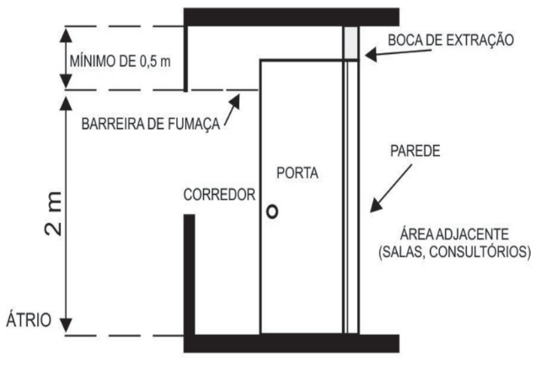
Figura 33: Exemplo de locais fechados com acesso à circulação por meio de uma porta
    - Esses locais devem ter controle de fumaça específico de acordo com a parte 5 desta IT, atendendo aos itens seguintes:
      - Devem possuir extração de fumaça na circulação horizontal com uma vazão mínima de 4 m³/s em uma área de acomodação de fumaça.
      - Devem possuir velocidade máxima nas aberturas de introdução de ar de 5 m/s.
      - Os subsolos devem atender à Parte 6 desta IT.

  - Locais diretamente abertos à circulação horizontal, porém separados do átrio por esta circulação
.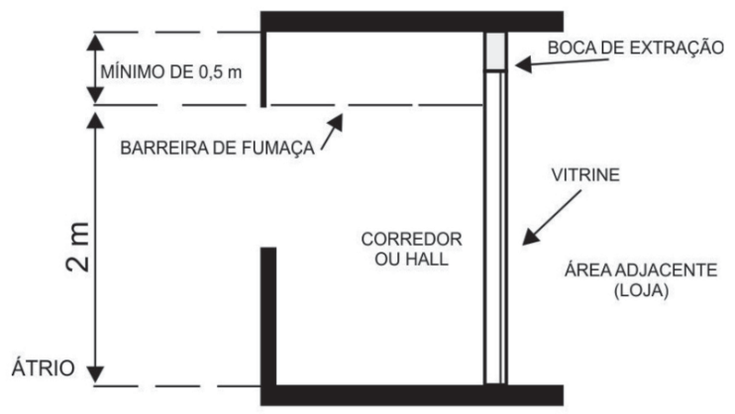
Figura 34: Exemplo de locais diretamente abertos, porém separados do átrio por uma circulação horizontal

l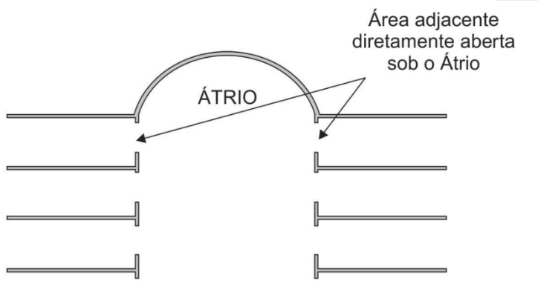

Figura 35: Exemplo de locais diretamente abertos sob o átrio

    - Caso esses locais tenham área de construção inferior ou igual a 300 m² por unidade, estão dispensados do sistema de controle de fumaça.
      - Deve-se prever o controle de fumaça das circulações horizontais, com uma vazão minima de de 8 m³/s em uma área de acomodação de fumaça.
      - A velocidade máxima nas aberturas de introdução de ar da circulação horizontal deve ser 5 m/s.
      - Atender os itens 16.1 ao 16.7 desta IT.
      - Os subsolos devem atender à Parte 6 desta IT.
    - Caso esses locais tenham área superior a 300 m² por unidade, devem:
- ter controle de fumaça específico de acordo com a Parte 5 desta IT;
- ter extração de fumaça na circulação horizontal, com uma vazão mínima de 4 m³/s em uma área de acomodação de fumaça;
- ter uma velocidade máxima nas aberturas de introdução de ar da circulação horizontal de 5 m/s.
    - Locais diretamente abertos sob o átrio:
- esses locais devem ser divididos em áreas de acantonamento de, no máximo, 1.600 m²;
- o controle de fumaça dessas áreas deve ser mecânico, posicionado junto ao teto, com uma vazão de 1 m³/s para cada 100 m² de área de acantonamento, com uma vazão mínima de 10 m³/s em um acantonamento;
- a entrada de ar para esses ambientes, seja natural ou mecânica, deve permitir uma velocidade máxima de 5 m/s;
- os subsolos devem atender à Parte 6 desta IT.
- ÁTRIOS NÃO PADRONIZADOS

  - Três alternativas diferentes podem ser utilizadas para o dimensionamento do controle de fumaça:

    - Modelo em escala que utiliza escala física reduzida, seguindo regras estabelecidas, no qual testes em pequena escala são conduzidos para determinar os requisitos e necessidades do sistema de controle de fumaça a ser projetado;
    - Álgebra, que são equações fechadas derivadas primariamente da correlação de resultado experimental de grande e pequena escala;
    - Modelos dimensionados por softwares de modelagem para análise de mecânica dos fluídos, usando teoria e valores empiricamente derivados para estimar as condições no espaço.
  - As alternativas citadas anteriormente, bem como outros modelos que podem ser utilizados por profissionais habilitados, devem ser apresentados ao Corpo de Bombeiros através de Comissão Técnica Ordinária.
  - No caso da utilização do Modelo em Escala ou de Modelo dimensionados por softwares de modelagem para análise de mecânica dos fluídos, uma vasta literatura pode ser encontrada nas NFPA 92 e NFPA 92-B, bem como no Handbook of Smoke Control Engineering – ASHRAE.

